2-1
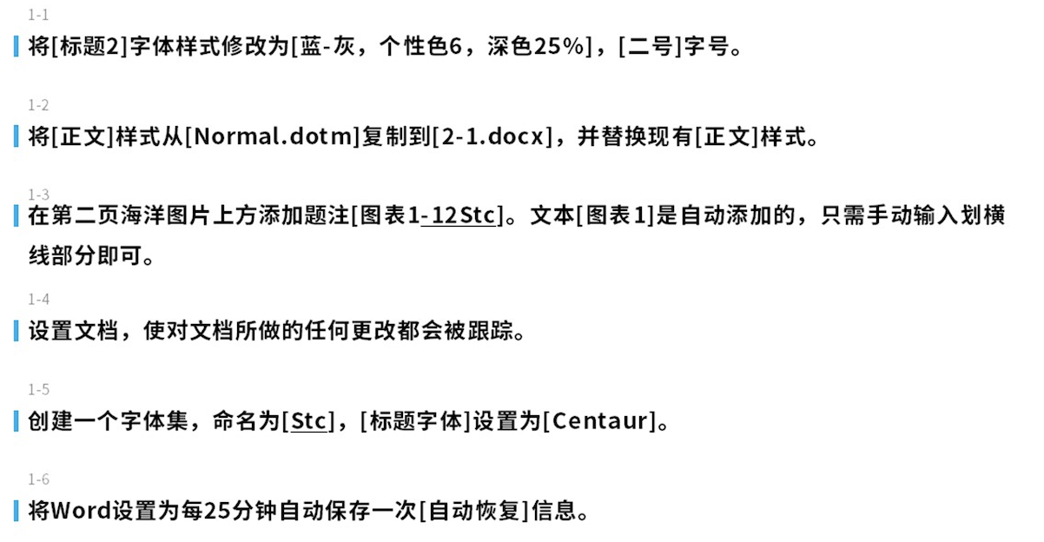
1 开始选项卡 – 选样式那里 – 右键标题二 – 选颜色那里修改为对应的颜色 – 选字号那里更选为对应的字号 （或者格式 – 字体 – 做上述同样的操作）
2 开发工具选项卡 – 文档模板 – 管理器 – 选中dotm中的样式 – 点击复制 – 改写
（如果没有dotm的话就打开文件 然后找到对应的文件就可以啦）
3 选中图片 – 引用选项卡 – 插入题注 – 新建标签 – 输入（图表）- 然后在题注那里输入下划线部分的中文 – 位置 – 所选项目上方 – 确定
4 审阅 – 修订
5 设计 – 字体 – 自定义 – 名称改为对应的名称 – 英文的话就改西文标题字体 – 改为对应的字体
6 文件 – 选项 – 保存 – 勾选保存自动恢复信息时间间隔 – 设置对应的时间

2-2
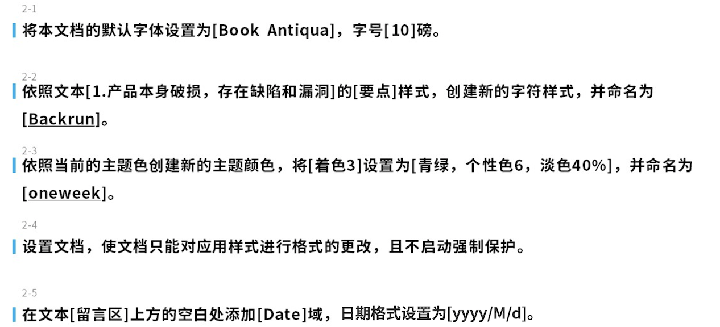
1 开始选项卡 – 字体那一栏右下角的小箭头 – 字体是英文的 所以改西文字体 – 选择对应的字体 – 字号改为对应的大小 – 点击设为默认值
2 选中这一段文本 – 开始选项卡 – 选样式那里下拉 – 创建样式 – 输入对应的名称 – 样式类型改为字符样式 –
3 设计选项卡 – 颜色 – 自定义颜色 – 将着色3 修改为对应的颜色 – 名称输入要求的名称 – 保存
4 审阅 – 限制编辑 – 勾选限制对选定的样式设置格式 – 不启动强制保护
5 光标放到相应的位置 – 插入选项卡 – 文档部件 – 域 – 选中对应的类别 – 选中对应的格式

2-3
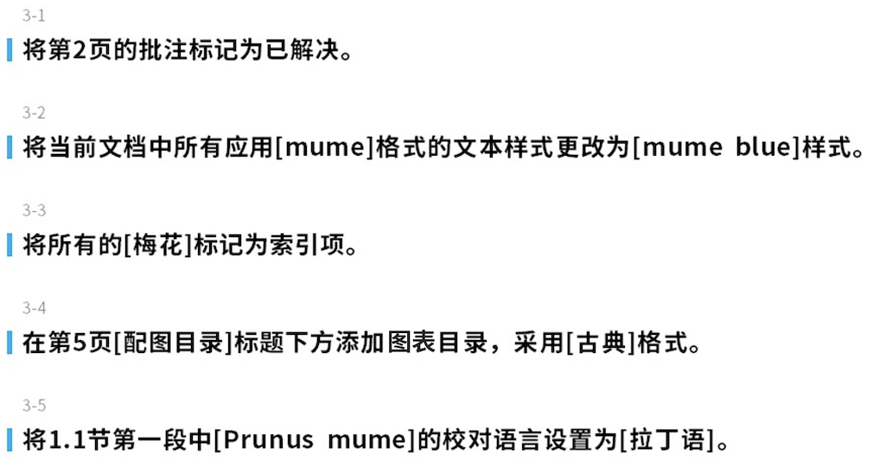
1 找到对应的批注 – 点击已解决（如果找不到批注 审阅选项卡 – 显示标记 – 勾选批注）
2 右键对应的样式 – 全选 – 再选择对应的样式
3 选中文本中任意一处“梅花” – 引用选项卡 – 标记条目 – 标记全部 –
4 引用选项卡 – 插入表目录 – 格式选择对应的格式 – 题注标签选择图表 （如果出错了的话 先选择 选项 – 样式 – 选择题注 – 确定）
5 找到对应节 – 选中对应的文本 – 审阅选项卡 – 语言 – 设置校对语言 – 找到对应的语言 – 确定

2-4
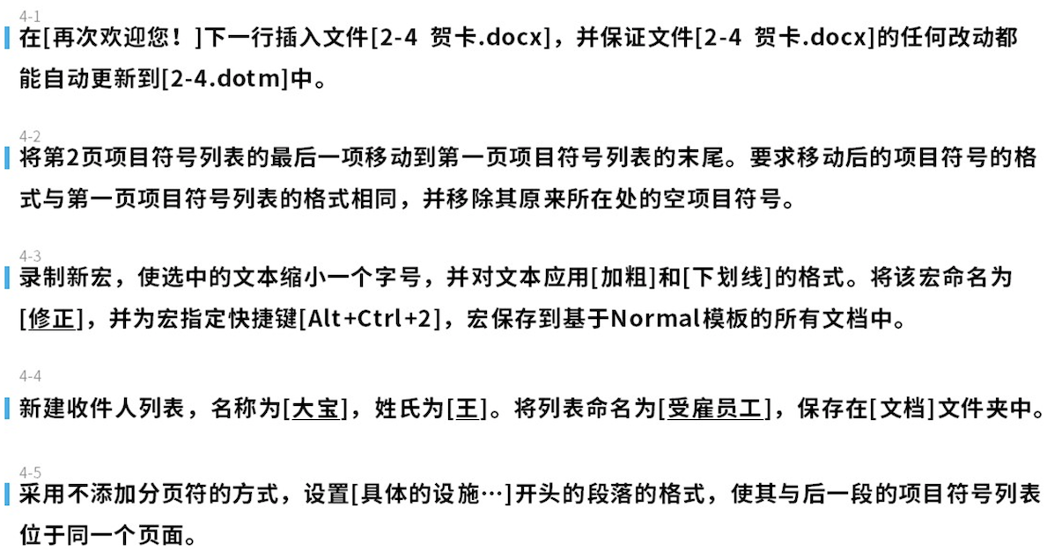
1 选择对应的位置 – 插入选项卡 – 对象 – 对象 – 由文件创建 – 浏览 – 勾选连接到文件 – 确定 –
2 剪切下面的文本 – 粘贴到上面的位置 – 只保留文本 – 删除空的一行
3 开发工具 – 录制宏 – 输入对应的名字 – 保存在Normal文档当中 – 点击键盘 – 请按新快捷键那里 光标选中之后在键盘中直接按 – 找个空白的位置 – 缩小字号 – 加粗 – 下划线 – 停止录制 –
4 邮件选项卡 – 选择收件人 – 键入新列表 – 名字姓氏修改为对应的名字 – 确定 – 文件名改为受雇员工
5 开始选项卡 – 选中具体的设施配置如下 – 段落那一栏右下角的小箭头 – 换行与分页 – 勾选段前分页 –

  - 开始 – 段落栏 -右上角 显示编辑标记
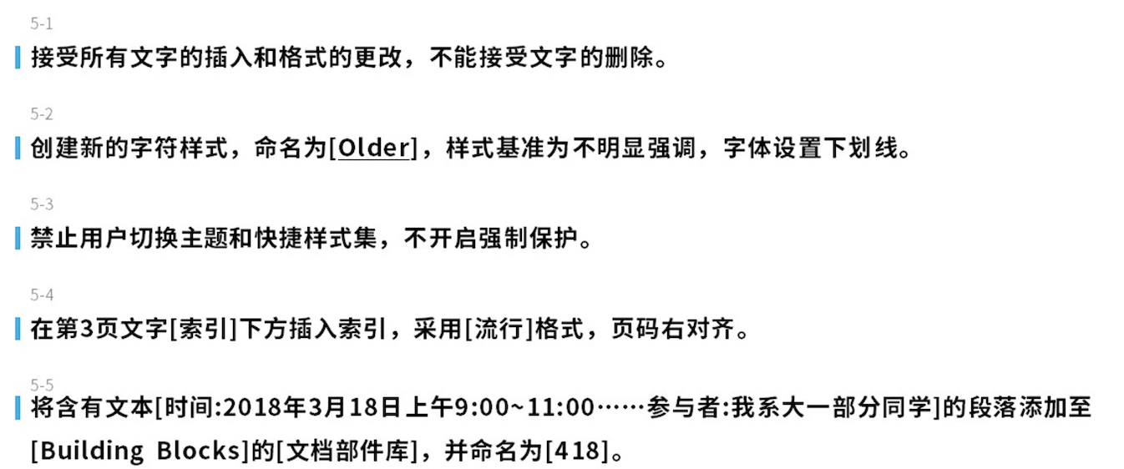
1审阅选项卡 – 审阅窗格 – 垂直审阅窗格 – 右键接受该接受的 -其他的不懂
2 光标放在任意一个空白的地方 – 开始选项卡 – 选样式那里 – 创建样式 – 修改名称 – 修改 – 样式类型 设置为字符 – 样式基准 设置为不明显强调 – 添加一个下划线
3审阅选项卡 – 限制编辑 – 格式化限制下的设置 – 勾选阻止主题或方案切换 – 勾选快速样式集切换 – 确定 – 然后直接关闭
4引用选项卡 – 插入索引 – 格式选择流行 – 勾选页码右对齐
5 选中对应的文字 – 插入选项卡 – 文档部件 – 选择最下面的将所选内容保存到文档部件库 – 库选择文档部件 – 名称改为418 – 保存位置选择building blocks

2-6
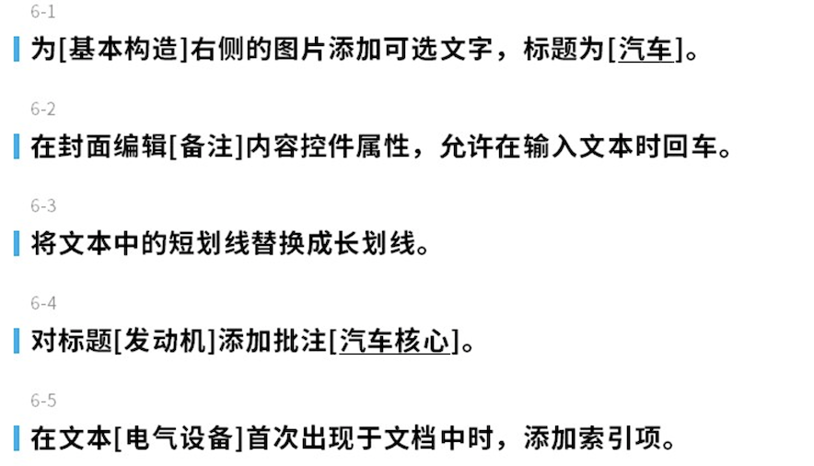
1找到对应的图片 – 右键 – 设置图片格式 – 布局属性 – 替换文字 – 标题输入为汽车
2选中对应的这个备注的控件 – 开发工具 – 属性 – 文本属性- 勾选允许回车
3开始选项卡 – 最右边 替换 – 查找内容 – 特殊格式 – 短划线 – 替换为 – 特殊格式 – 长划线 – 全部替换
4 点左下角 页数那里 打开导航窗格 – 标题 – 跳转到发动机 – 选中这个标题 – 审阅选项卡 – 新建批注 – 输入对应的内容
5 光标放在最开头 – 开始选项卡 – 右侧位置 查找 – 查找内容输入电器设备 – 查找下一处 – 选中 – 引用选项卡- 标记条目 – 标记

2-7
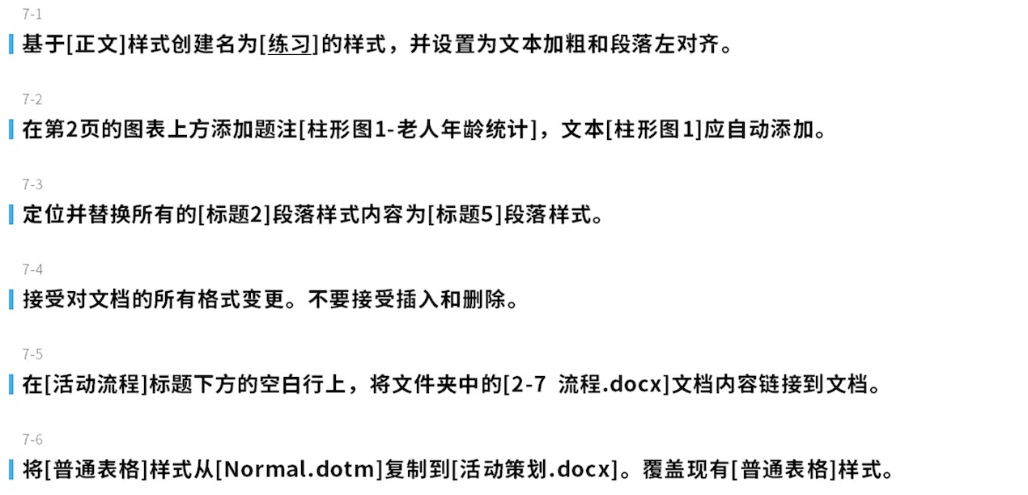
1 将光标放在一些为正文样式的地方 – 选样式的地方下拉 – 创建样式 – 输入对应的名称 – 修改 – 样式基准是基于正文的 – 加粗 – 左对齐 – 确定 – 把选中的地方再应用回原来的样式
2 选中对应的图表 – 引用选项卡 – 插入题注 – 新建标签 – 输入对应的标签名称 – 把后面的部分补充到名称中 – 位置选为所选项目的上方 –
3 在对应的样式上右键 – 选择所有实例 – 然后选择需要修改到的样式（找不到对应的样式的话 – 打开样式那一栏右下角的小箭头 – 打开下方的管理样式 – 点到推荐 – 找到标题5 – 点击显示 – 确定 – 然后选样式那里就可以看到啦 ）
4 审阅选项卡 – 审阅窗格 – 垂直审阅窗格 – 右键接受该接受的 – 其他的不动
5 光标放到对应的位置 – 插入 – 对象 – 由文件创建 – 勾选连接到文件 – 浏览 – 找到对应的文件 –
6 开发工具 – 文档模板 – 管理器 – 选择Normal中普通表格 – 复制 – 选择是 覆盖

2-8
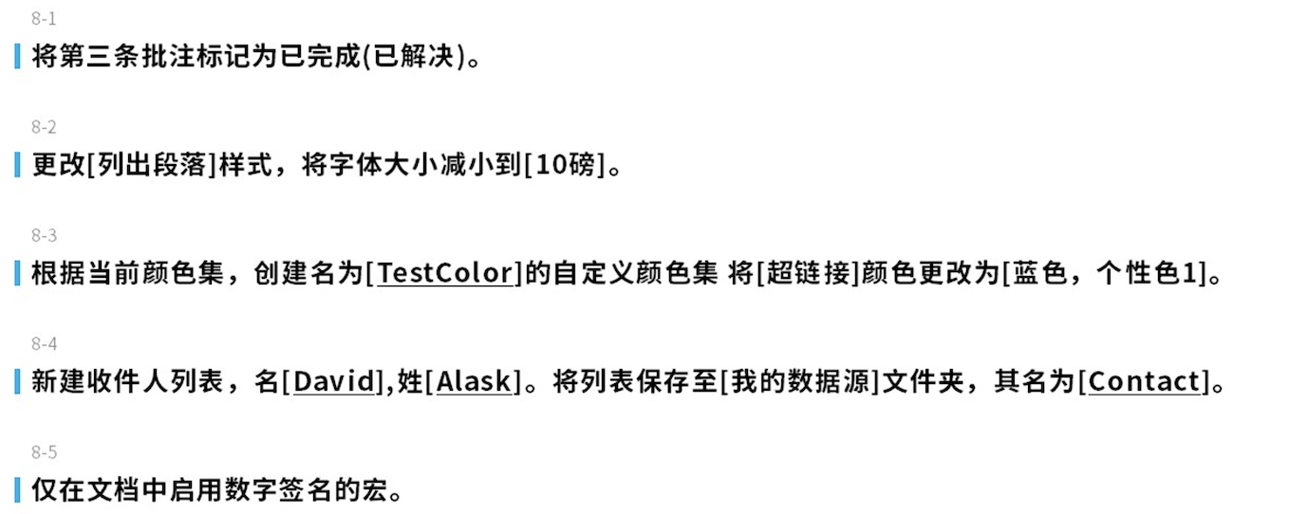
1 找到第三条批注 – 点击解决
2 开始选项卡 – 找到对应的样式 – 右键 – 修改 – 修改字号
3 设计选项卡 – 颜色 – 自定义颜色 – 改为对应的名称 – 超链接的颜色改为对应的颜色
4 邮件选项卡 – 选择收件人 – 键入新列表 – 输入对应的名字姓氏 – 保存到对应的文件夹 – 将名字命名为对应的名字 –
5 开发工具选项卡 – 宏安全性 – 禁用无数字签署的所有宏 – 确定

2-9
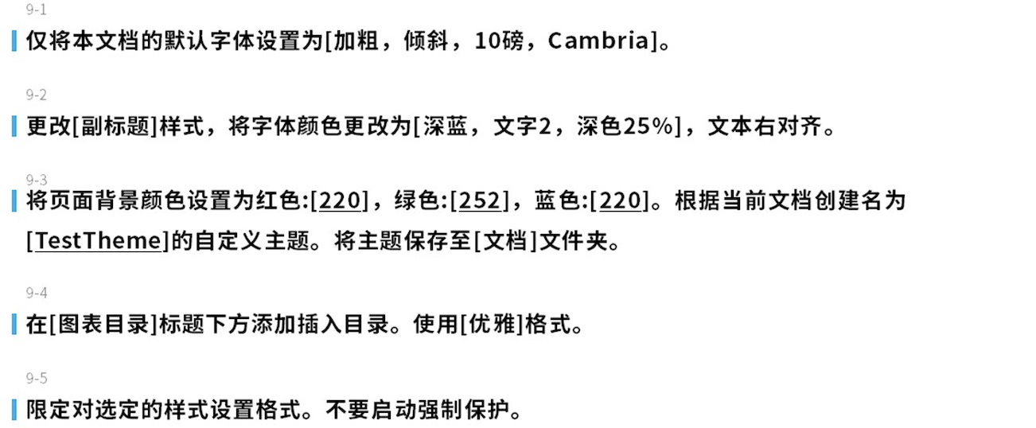
1 开始选项卡 – 字体那一栏右下角的小箭头 – 调整对应的字形加粗倾斜 – 调整对应的字号 – 西文字体设置为对应的字体 – 设为默认值 – 仅此文档
2 找到副标题样式 – 右键 – 修改 – 颜色改为对应的颜色 – 右对齐 – 确定
3 设计选项卡 – 页面颜色 – 其他颜色 - 自定义 – RGB输入对应的值 – 设计选项卡 – 主题 – 保存当前主题 – 修改主题的名字 – 保存
4 找到图表目录的下面 – 引用选项卡 – 插入表目录 – 题注标签选择图表（因为上面的题注是图表） – 格式选择优雅（如果失败的话 点 选项 – 样式那里选题注）
5审阅选项卡 – 限制编辑 – 勾选限制对选定的样式设置格式 – 关闭

2-10
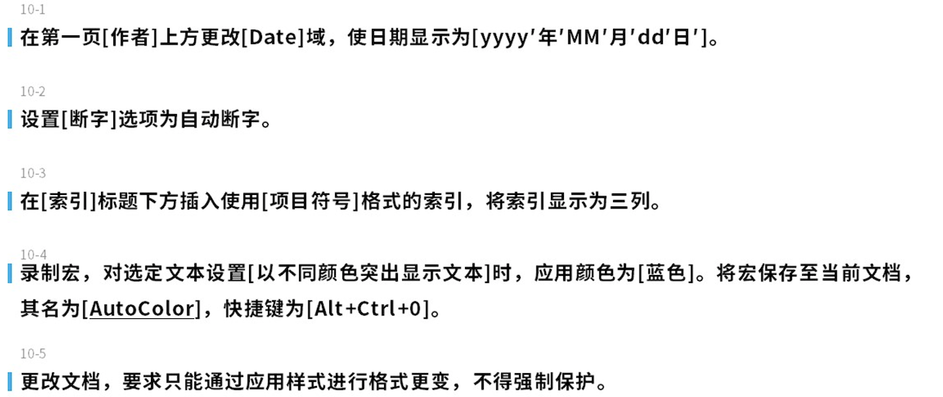
1 选中对应的域 – 右键 – 编辑域 – 直接在日期格式那里输入要求的格式（单引号在英文模式下） - 确定
2 布局选项卡 – 断字 – 选择自动断字
3 光标放到索引的标题下 – 引用选项卡 – 插入索引 – 格式选择项目符号 – 栏数调整为三栏 – 确定
4 开发工具 – 录制宏 – 更改宏的名字 – 将宏保存在当前的文档 – 点键盘 – 按住新的快捷键 – 将更改保存在当前的这个文档中 – 点指定 – 关闭 – 选中任意一些文字 – 开始选项卡- 字体颜色旁边突出显示颜色 – 选择对应的颜色 – 开发工具 – 停止录制
5 审阅选项卡 – 限制编辑 – 勾选限制对选定的样式设置格式 （这样就只能应用样式 但是不能自己进行修改了）

2-11

1 右键对应的图片 – 设置图片格式 – 布局属性 – 替换文字 （可选文字）– 标题输入对应的文字
2 光标放到对应的地方 – 引用选项卡 – 插入表目录 – 标签选图表 – 确定
3 开始选项卡 – 段落栏 – 右上角 – 显示所有标记条目 – 找到索引的地方 – 右键 – 更新域 – 关闭显示所有标记条目
4 选中对应的文本 – 审阅选项卡 – 新建批注 – 输入对应的批注
5 开始选项卡 – 替换 – 查找内容 – 更多 – 找到对应的内容 – 替换为 – 更多 – 找到对应的内容

2-12
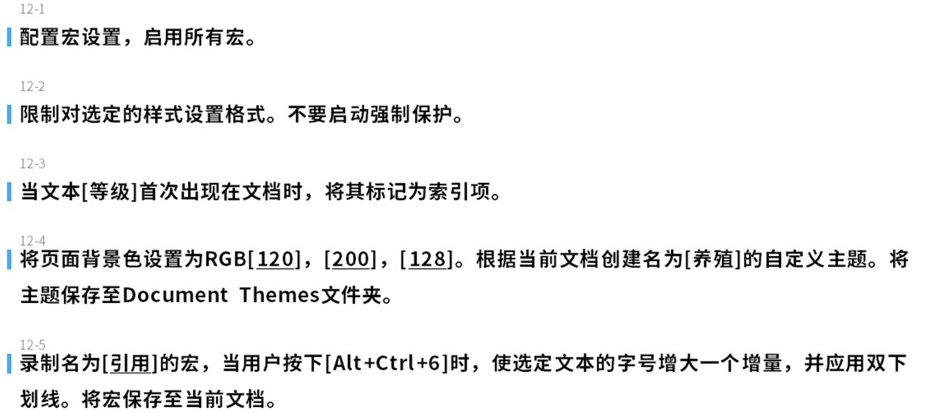
1 开发工具选项卡 – 宏安全性 – 启用所有宏 –
2 审阅选项卡 – 限制编辑 – 勾选对选定的样式设置格式
3 开始选项卡 – 查找 – 输入对应的文本 – 引用选项卡 – 标记条目 – 标记
4 设计选项卡 – 页面颜色 – 自定义颜色 – 输入对应的RGB值 – 主题 – 保存当前主题 – 名字改为对应的名字 – 保存到指定的位置
5 开发工具 – 录制宏 – 输入对应的宏的名字 – 键盘 – 敲入快捷键 – 指定 – 将更改保存在当前的文档 – 点一次增大字号 – 点一次双下划线 – 开发工具 – 停止录制

2-13
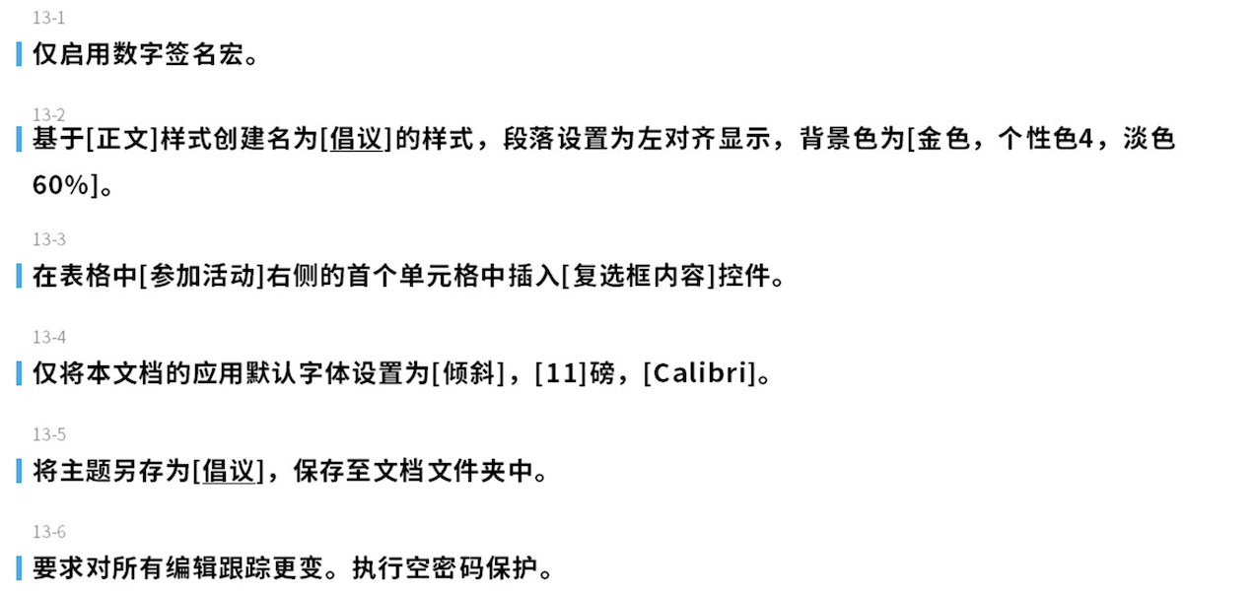
1 开发工具 – 宏安全性 – 勾选禁用无数字签署的宏 –
2 光标选中任意一段正文样式的地方 – 选样式那里下拉 – 创建样式 – 输入对应的名称 – 修改 – 样式基准选正文 – 选左对齐 – 格式 – 边框 – 底纹 – 选择对应的颜色 – 确定 – 确定
3 光标放到对应的位置 – 开发工具 – 控件那一栏 打对勾那个 复选框 – 点击一下就可以
4 开始选项卡 – 字体那一栏右下角的小箭头 – 设置对应的内容 – 设为默认值 – 仅对此文档确定
5 设计选项卡 – 主题 – 保存当前主题 – 输入对应的名字 – 保存到指定的位置
6 审阅选项卡 – 修订 – 下拉修订 – 锁定修订 – 密码留空 – 直接确定

2-14
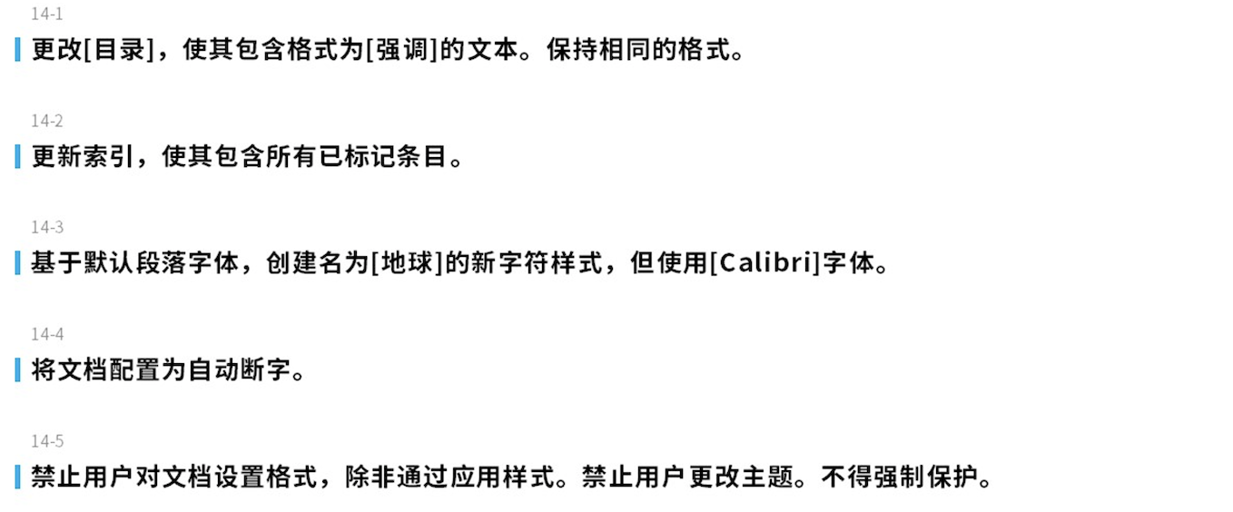
1 在强调样式上右键 – 选择全部三个实例 – 光标放到目录上面 – 引用选项卡 – 目录 – 自定义目录 – 显示级别 – 改成两级 –
2 找到索引的位置 – 右键 – 更新域
3 光标放在任意一处默认字体的位置 – 选样式那里下拉 – 创建样式 – 输入对应的名称 – 样式类型选字符 – 格式字体选择对应的字体 – 确定
4 布局选项卡 – 断字 – 选择自动断字
5 审阅选项卡 – 限制编辑 – 勾选限制对选定的样式设置格式 – 设置 – 勾选阻止主题或方案的切换 – 否

2-15
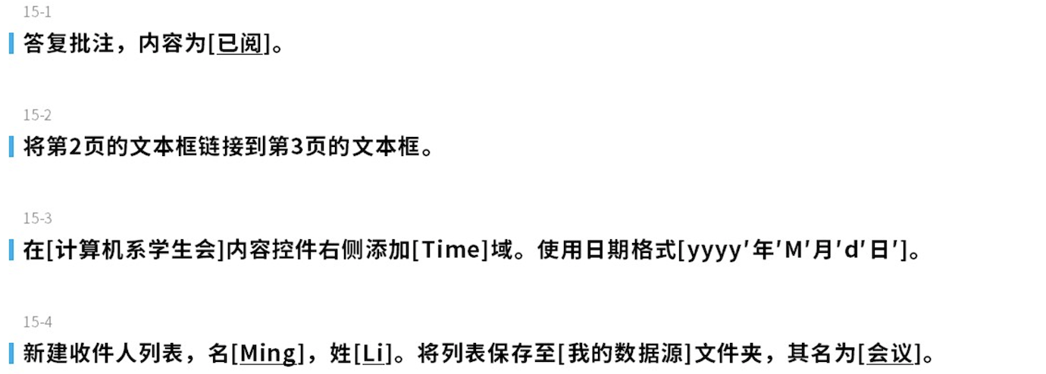
1 选中对应的批注 – 答复 – 输入对应的内容（如果没有答复按钮就右键）
2 选中第二页的文本框 – 绘图工具下的格式 – 创建链接 – 点击第三页的文本框
3 找到对应的控件 – 插入 – 文档部件 – 域 – 找到对应的域名 – 选择对应的格式
4 邮件选项卡 – 选择收件人 – 键入新列表 – 输入对应的姓名 – 确定 – 输入对应的文件名 – 保存到指定的位置 – 保存

2-16
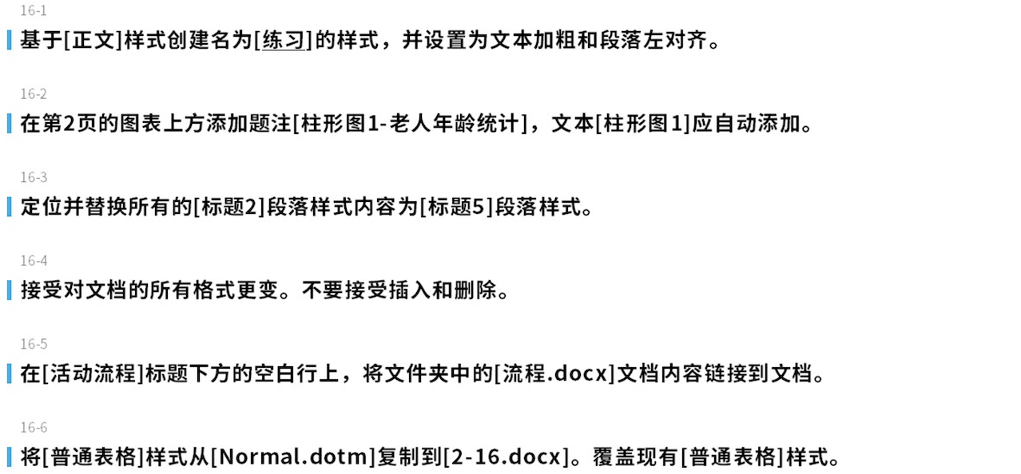
1 光标选到一处正文样式的文本 – 选样式那里 – 创建样式 – 输入对应的名字 – 修改 – 设置相应的要求 – 确定 – 把原来的地方恢复原来的样式
2 选中对应的图表 – 引用选项卡 – 插入题注 – 标签选柱形图 – 如果没有的话就新建标签 – 然后补充后面的文字 – 位置 – 所选项目上方
3样式那一栏右下角的小箭头 – 管理样式 – 推荐 – 找到标题5 – 显示 – 确定 - 标题2 的样式 – 右键 – 选中所有实例 – 选择样式5
4 审阅选项卡 – 审阅窗格 – 右键接受该接受 – 其他的不动
5 将光标放到对应的位置的空行 – 插入 – 对象 – 对象 – 由文件创建 – 勾选链接到文件 – 浏览对应的文件 – 确定
6 开发工具 – 文档模板 – 管理器 – 选择Normal中的普通表格 – 复制 – 是 改写 – 确定

2-17
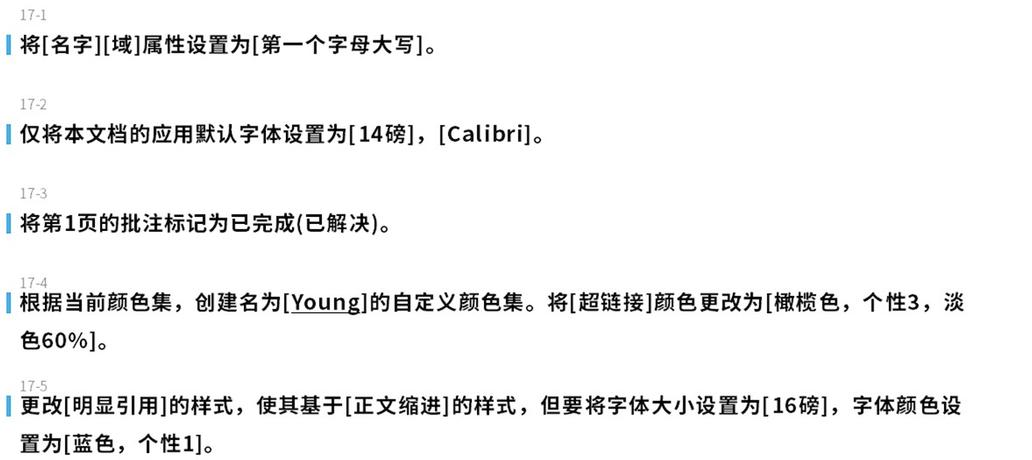
1 点到名字的域 – 右键 – 编辑域 – 格式选择第一个字母大写
2 开始选项卡 – 字体那一栏右下角的小箭头 – 西文字体修改为对应字体 – 字体大小修改为要求的字体大小 – 设为默认值 – 仅此文档
3 选中对应的批注 – 点击已解决
4 设计 – 颜色 – 自定义颜色- 输入对应的名称 – 超链接的颜色改为对应的颜色 – 保存
5 选样式那里下拉 – 找到明显引用 – 右键 – 修改 – 样式基准修改为正文缩进 – 修改字体大小 – 字体颜色改为蓝色 – 确定

2-18
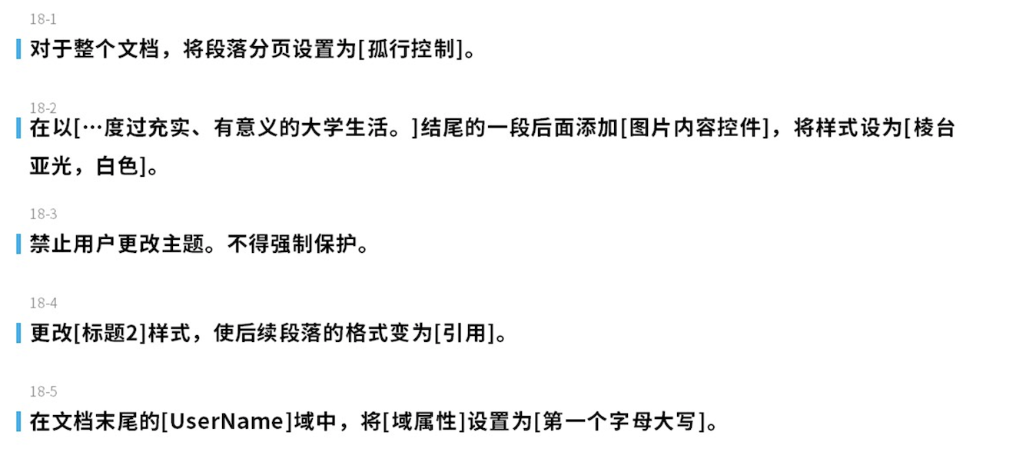
1 control A全选 – 开始选项卡 – 段落那一栏右下角的小箭头 – 换行和分页 – 勾选孤行控制
2 将光标放到对应的位置 – 开发工具 – 控件区域的图片内容控件 – 点击 – 选中控件 – 图片工具下的格式 – 图片样式选对应的样式 –
3 审阅选项卡 – 限制编辑 – 设置 – 阻止主题或方案的切换 – 确定
4 开始选项卡 – 找到标题2 样式 – 右键 – 修改 – 后续段落样式改为引用- 确定
5 找到对应的域 – 右键 – 编辑域 – 格式改为第一个字母大写 – 确定

